Міністерство освіти і науки України
Національний технічний університет України
«Київський політехнічний інститут імені Ігоря Сікорського»
Факультет інформатики та обчислювальної техніки
Кафедра обчислювальної техніки

Лабораторна робота №1
з дисципліни
«Об’єктно-орієнтоване програмування»
на тему
«Знайомство із середовищем розробки та
складання модульних проєктів програм»

Виконав: Перевірив:
студент групи ІМ-51 Рекечинський Д.О.
Вітер Захар Максимович
Номер в списку - 5

Київ 2026
Завдання:
1. Створити у середовищі MS Visual Studio C++ проєкт з ім’ям Lab1.
2. Написати вихідний текст програми згідно варіанту завдання.
3. Скомпілювати вихідний текст і отримати виконуваний файл програми.
4. Перевірити роботу програми. Налагодити програму.
5. Проаналізувати та прокоментувати результати та вихідний текст програми.

Завдання згідно варіанту:
Завдання B1 = 1, B2 = 2
B1:
Вікно діалогу з повзунком горизонтального скролінгу (Horizontal scroll Bar) та дві кнопки: [Так] і [Відміна]. Рухаючи повзунок скролінгу користувач вводить число у діапазоні від 1 до 100. Після натискування кнопки [Так] вибране число буде відображатися у головному вікні.
B2:
Два вікна діалогу. Спочатку з’являється перше, яке має дві кнопки: [Далі >] і [Відміна]. Якщо натиснути кнопку [Далі >], то воно закриється і з’явиться друге діалогове вікно, яке має кнопки: [< Назад], [Так] і [Відміна]. Якщо натиснути кнопку [<Назад], вікно закриється і перехід до першого вікна.
Main file – Lab1.cpp:
(Оскільки сама основа файла — згенерована Visual Studio, деякі стандартні чатисни пропущені, для показу унікальних частин)
// Lab 1.cpp : Defines the entry point for the application.
//

#include "framework.h"
#include "Lab1.h"
#include "Work1.h"
#include "Work2.h"
#include "Work3.h"

#include <string>
############
# SKIPED #
############
//Variables for my code:
int work1Result = -1;
############
# SKIPED #
############
LRESULT CALLBACK WndProc(HWND hWnd, UINT message, WPARAM wParam, LPARAM lParam)
{
switch (message)
{
case WM_COMMAND:
{
int wmId = LOWORD(wParam);

switch (wmId)
{
case IDM_ABOUT:
DialogBox(hInst, MAKEINTRESOURCE(IDD_ABOUTBOX), hWnd, About);
break;
case IDM_EXIT:
DestroyWindow(hWnd);
break;
case ID_WORK1:
{
int work1Out = Work1(hWnd);
if (work1Out != -1) {
work1Result = work1Out;
}
InvalidateRect(hWnd, nullptr, TRUE);
break;
}
case ID_WORK2:
{
int work2Result = Work2(hWnd);
BOOL work2Toggle = FALSE;
while (work2Result) {
if (work2Toggle) {
work2Result = Work2(hWnd);
work2Toggle = FALSE;
}
else {
work2Result = Work3(hWnd);
work2Toggle = TRUE;
}
}
break;
}
default:
return DefWindowProc(hWnd, message, wParam, lParam);
}
}
break;
case WM_PAINT:
{
PAINTSTRUCT ps;
HDC hdc = BeginPaint(hWnd, &ps);
std::wstring work1ResultText;

if (work1Result == -1) {
work1ResultText = L"not set";
}
else {
work1ResultText = std::to_wstring(work1Result);
}

const std::wstring text = L"Let me guesss. Your number is: " + work1ResultText;
const WCHAR* textPtr = text.c_str();

TextOutW(hdc, 50, 50, textPtr, (int)wcslen(textPtr));

EndPaint(hWnd, &ps);
}
break;
case WM_DESTROY:
PostQuitMessage(0);
break;
default:
return DefWindowProc(hWnd, message, wParam, lParam);
}
return 0;
}
############
# SKIPED #
############

Lab1.h:
#pragma once

#include "resource.h"

Work1.h:
#pragma once
#include <windows.h>

extern int Work1(HWND hWnd);

Work1.cpp:
#include "framework.h"
#include "Work1.h"
#include "resource1.h"

static INT_PTR CALLBACK InnerWorkings(HWND hWorkWnd, UINT message, WPARAM wParam, LPARAM lParam)
{
switch (message)
{
case WM_INITDIALOG:
{
SCROLLINFO si = { sizeof(SCROLLINFO) };
si.fMask = SIF_RANGE | SIF_PAGE | SIF_POS;
si.nMin = 0;
si.nMax = 109;
si.nPage = 10;
si.nPos = 0;

SetScrollInfo(hWorkWnd, SB_HORZ, &si, TRUE);

return (INT_PTR)TRUE;
}
case WM_COMMAND:
{
int wmId = LOWORD(wParam);

switch (wmId)
{
case IDOK:
{
SCROLLINFO si = { sizeof(SCROLLINFO) };
si.fMask = SIF_POS;
GetScrollInfo(hWorkWnd, SB_HORZ, &si);

EndDialog(hWorkWnd, si.nPos);
return (INT_PTR)TRUE;
}
case IDCANCEL:
EndDialog(hWorkWnd, -1);
return (INT_PTR)TRUE;
default:
return FALSE;
}
break;
}
case WM_HSCROLL:
{
SCROLLINFO si = { sizeof(SCROLLINFO) };
si.fMask = SIF_ALL;
GetScrollInfo(hWorkWnd, SB_HORZ, &si);

int oldPos = si.nPos;
int action = LOWORD(wParam);

switch (action)
{
case SB_LINELEFT: si.nPos -= 1; break;
case SB_LINERIGHT: si.nPos += 1; break;
case SB_PAGELEFT: si.nPos -= si.nPage; break;
case SB_PAGERIGHT: si.nPos += si.nPage; break;
case SB_THUMBTRACK: si.nPos = si.nTrackPos; break;
}

if (si.nPos < si.nMin) si.nPos = si.nMin;
if (si.nPos > si.nMax) si.nPos = si.nMax;

if (si.nPos != oldPos)
{
si.fMask = SIF_POS;
SetScrollInfo(hWorkWnd, SB_HORZ, &si, TRUE);
}
return (INT_PTR)TRUE;
}
case WM_DESTROY:
EndDialog(hWorkWnd, 1);
break;
default:
return FALSE;
}
return 0;
}

int Work1(HWND hWnd) {
HINSTANCE instance = reinterpret_cast<HINSTANCE>(
GetWindowLongPtrW(hWnd, GWLP_HINSTANCE));

return static_cast<int>(DialogBoxW(
instance,
MAKEINTRESOURCEW(IDD_DIALOGBAR),
hWnd,
InnerWorkings
));
}
Work2.h:
#pragma once
#include <windows.h>

extern int Work2(HWND hWnd);

Work2.cpp:
#include "Work2.h"
#include "framework.h"
#include "resource2.h"

static INT_PTR CALLBACK InnerWorkings(HWND hWorkWnd, UINT message, WPARAM wParam, LPARAM lParam)
{
switch (message)
{
case WM_COMMAND:
{
int wmId = LOWORD(wParam);

switch (wmId)
{
case IDC_NEXT_WORK2:
EndDialog(hWorkWnd, 1);
return (INT_PTR)TRUE;
case IDCANCEL:
EndDialog(hWorkWnd, 0);
return (INT_PTR)TRUE;
default:
return FALSE;
}
break;
}
case WM_DESTROY:
EndDialog(hWorkWnd, 1);
break;
default:
return FALSE;
}
return 0;
}

int Work2(HWND hWnd) {
HINSTANCE instance = reinterpret_cast<HINSTANCE>(
GetWindowLongPtrW(hWnd, GWLP_HINSTANCE));

return static_cast<int>(DialogBoxW(
instance,
MAKEINTRESOURCEW(IDD_WORK2_DIALOG),
hWnd,
InnerWorkings
));
}
Work3.h:
#pragma once
#include <windows.h>

extern int Work3(HWND hWnd);

Work3.cpp:
#include "resource3.h"
#include "Work3.h"
#include "framework.h"

static INT_PTR CALLBACK InnerWorkings(HWND hWorkWnd, UINT message, WPARAM wParam, LPARAM lParam)
{
switch (message)
{
case WM_COMMAND:
{
int wmId = LOWORD(wParam);

switch (wmId)
{
case IDC_PREVIOUS_WORK3:
EndDialog(hWorkWnd, 1);
return (INT_PTR)TRUE;
case IDCANCEL:
EndDialog(hWorkWnd, 0);
return (INT_PTR)TRUE;
case IDOK:
EndDialog(hWorkWnd, 0);
return (INT_PTR)TRUE;
default:
return FALSE;
}
break;
}
case WM_DESTROY:
EndDialog(hWorkWnd, 1);
break;
default:
return FALSE;
}
return 0;
}

int Work3(HWND hWnd) {
HINSTANCE instance = reinterpret_cast<HINSTANCE>(
GetWindowLongPtrW(hWnd, GWLP_HINSTANCE));

return static_cast<int>(DialogBoxW(
instance,
MAKEINTRESOURCEW(IDD_WORK3_DIALOG),
hWnd,
InnerWorkings
));
}

Resource.h
(В ресурсах деякі згенеровані коментарі пропущені, для економії місця. Також наступні значення для редактора з цієї ж причини)
#define IDC_MYICON 2
#define IDD_LAB1_DIALOG 102
#define IDS_APP_TITLE 103
#define IDD_ABOUTBOX 103
#define IDM_ABOUT 104
#define IDM_EXIT 105
#define IDI_LAB1 107
#define IDI_SMALL 108
#define IDC_LAB1 109
#define IDR_MAINFRAME 128
#define ID_32771 32771
#define ID_32772 32772
#define ID_WORK 32773
#define ID_WORK1 32774
#define ID_WORK2 32775
#define IDC_STATIC -1

resource1.h
#define IDD_DIALOGBAR 203
#define IDC_SLIDER1 2003

resource2.h
#define IDD_WORK2_DIALOG 303
#define IDC_NEXT_WORK2 3001

resource3.h
#define IDCANCEL 2
#define IDD_WORK3_DIALOG 403
#define IDC_PREVIOUS_WORK3 4001
#define IDC_STATIC -1

Lab1.rc
#include "resource.h"

#define APSTUDIO_READONLY_SYMBOLS

#ifndef APSTUDIO_INVOKED
#include "targetver.h"
#endif
#define APSTUDIO_HIDDEN_SYMBOLS
#include "windows.h"
#undef APSTUDIO_HIDDEN_SYMBOLS

#undef APSTUDIO_READONLY_SYMBOLS

#if !defined(AFX_RESOURCE_DLL) || defined(AFX_TARG_ENU)
LANGUAGE LANG_ENGLISH, SUBLANG_ENGLISH_US

IDI_LAB1 ICON "Lab1.ico"

IDI_SMALL ICON "small.ico"

IDC_LAB1 MENU
BEGIN
POPUP "&File"
BEGIN
MENUITEM "E&xit", IDM_EXIT
END
POPUP "Робота"
BEGIN
MENUITEM "Робота 1", ID_WORK1
MENUITEM "Робота 2", ID_WORK2
END
POPUP "&Help"
BEGIN
MENUITEM "&About ...", IDM_ABOUT
END
END

IDC_LAB1 ACCELERATORS
BEGIN
"?", IDM_ABOUT, ASCII, ALT
"/", IDM_ABOUT, ASCII, ALT
END

IDD_ABOUTBOX DIALOGEX 0, 0, 170, 62
STYLE DS_SETFONT | DS_MODALFRAME | DS_FIXEDSYS | WS_POPUP | WS_CAPTION | WS_SYSMENU
CAPTION "About Lab1"
FONT 8, "MS Shell Dlg", 0, 0, 0x1
BEGIN
ICON IDI_LAB1,IDC_STATIC,14,14,21,20
LTEXT "Lab1, Version 1.0",IDC_STATIC,42,14,114,8,SS_NOPREFIX
LTEXT "Copyright (c) 2026",IDC_STATIC,42,26,114,8
DEFPUSHBUTTON "OK",IDOK,113,41,50,14,WS_GROUP
END

#ifdef APSTUDIO_INVOKED
GUIDELINES DESIGNINFO
BEGIN
IDD_ABOUTBOX, DIALOG
BEGIN
LEFTMARGIN, 7
RIGHTMARGIN, 163
TOPMARGIN, 7
BOTTOMMARGIN, 55
END
END
#endif // APSTUDIO_INVOKED

#ifdef APSTUDIO_INVOKED

1 TEXTINCLUDE
BEGIN
"resource.h\0"
END

2 TEXTINCLUDE
BEGIN
"#ifndef APSTUDIO_INVOKED\r\n"
"#include ""targetver.h""\r\n"
"#endif\r\n"
"#define APSTUDIO_HIDDEN_SYMBOLS\r\n"
"#include ""windows.h""\r\n"
"#undef APSTUDIO_HIDDEN_SYMBOLS\r\n"
"\0"
END

3 TEXTINCLUDE
BEGIN
"\r\n"
"\0"
END

#endif // APSTUDIO_INVOKED

STRINGTABLE
BEGIN
IDS_APP_TITLE "Lab1"
IDC_LAB1 "LAB1"
END

#endif

#ifndef APSTUDIO_INVOKED

#endif // not APSTUDIO_INVOKED

Work1.rc
#include "resource1.h"

#define APSTUDIO_READONLY_SYMBOLS

#include "winres.h"

#undef APSTUDIO_READONLY_SYMBOLS

#if !defined(AFX_RESOURCE_DLL) || defined(AFX_TARG_ENU)
LANGUAGE LANG_ENGLISH, SUBLANG_ENGLISH_US

#ifdef APSTUDIO_INVOKED

1 TEXTINCLUDE
BEGIN
"resource1.h\0"
END

2 TEXTINCLUDE
BEGIN
"#include ""winres.h""\r\n"
"\0"
END

3 TEXTINCLUDE
BEGIN
"\r\n"
"\0"
END

#endif // APSTUDIO_INVOKED

IDD_DIALOGBAR DIALOGEX 0, 0, 295, 111
STYLE DS_SETFONT | DS_FIXEDSYS | WS_POPUP | WS_CAPTION | WS_HSCROLL | WS_SYSMENU
CAPTION "Work 1"
FONT 8, "MS Shell Dlg", 400, 0, 0x0
BEGIN
CTEXT "Choose your number:",IDC_STATIC,102,18,77,8
PUSHBUTTON "Cancel",IDCANCEL,228,86,50,14
PUSHBUTTON "OK",IDOK,12,86,50,14
END

#ifdef APSTUDIO_INVOKED
GUIDELINES DESIGNINFO
BEGIN
IDD_DIALOGBAR, DIALOG
BEGIN
LEFTMARGIN, 6
RIGHTMARGIN, 288
TOPMARGIN, 7
BOTTOMMARGIN, 93
END
END
#endif // APSTUDIO_INVOKED

IDD_DIALOGBAR AFX_DIALOG_LAYOUT
BEGIN
0
END

#endif // English (United States) resources

#ifndef APSTUDIO_INVOKED

#endif // not APSTUDIO_INVOKED

Work2.rc
#include "resource2.h"

#define APSTUDIO_READONLY_SYMBOLS

#include "winres.h"

#undef APSTUDIO_READONLY_SYMBOLS

#if !defined(AFX_RESOURCE_DLL) || defined(AFX_TARG_ENU)
LANGUAGE LANG_ENGLISH, SUBLANG_ENGLISH_US

#ifdef APSTUDIO_INVOKED

1 TEXTINCLUDE
BEGIN
"resource2.h\0"
END

2 TEXTINCLUDE
BEGIN
"#include ""winres.h""\r\n"
"\0"
END

3 TEXTINCLUDE
BEGIN
"\r\n"
"\0"
END

#endif // APSTUDIO_INVOKED

IDD_WORK2_DIALOG DIALOGEX 0, 0, 207, 86
STYLE DS_SETFONT | DS_FIXEDSYS | WS_POPUP | WS_CAPTION | WS_SYSMENU
CAPTION "Work 2"
FONT 8, "MS Shell Dlg", 400, 0, 0x0
BEGIN
PUSHBUTTON "Далі >",IDC_NEXT_WORK2,144,60,50,14
PUSHBUTTON "Відміна",IDCANCEL,78,60,50,14
CTEXT "Куди йдемо?",IDC_STATIC,65,18,77,8
END

#ifdef APSTUDIO_INVOKED
GUIDELINES DESIGNINFO
BEGIN
IDD_WORK2_DIALOG, DIALOG
BEGIN
LEFTMARGIN, 6
RIGHTMARGIN, 200
TOPMARGIN, 7
BOTTOMMARGIN, 79
END
END
#endif // APSTUDIO_INVOKED

IDD_WORK2_DIALOG AFX_DIALOG_LAYOUT
BEGIN
0
END

#endif // English (United States) resources

#ifndef APSTUDIO_INVOKED

#endif // not APSTUDIO_INVOKED

Work3.rc
#include "resource3.h"

#define APSTUDIO_READONLY_SYMBOLS

#include "winres.h"

#undef APSTUDIO_READONLY_SYMBOLS

#if !defined(AFX_RESOURCE_DLL) || defined(AFX_TARG_ENU)
LANGUAGE LANG_ENGLISH, SUBLANG_ENGLISH_US

#ifdef APSTUDIO_INVOKED

1 TEXTINCLUDE
BEGIN
"resource3.h\0"
END

2 TEXTINCLUDE
BEGIN
"#include ""winres.h""\r\n"
"\0"
END

3 TEXTINCLUDE
BEGIN
"\r\n"
"\0"
END

#endif // APSTUDIO_INVOKED

#ifdef APSTUDIO_INVOKED
GUIDELINES DESIGNINFO
BEGIN
IDD_WORK3_DIALOG, DIALOG
BEGIN
LEFTMARGIN, 6
RIGHTMARGIN, 200
TOPMARGIN, 7
BOTTOMMARGIN, 79
END
END
#endif // APSTUDIO_INVOKED

IDD_WORK3_DIALOG DIALOGEX 0, 0, 207, 86
STYLE DS_SETFONT | DS_FIXEDSYS | WS_POPUP | WS_CAPTION | WS_SYSMENU
CAPTION "Work 3"
FONT 8, "MS Shell Dlg", 400, 0, 0x0
BEGIN
PUSHBUTTON "< Назад",IDC_PREVIOUS_WORK3,12,60,50,14
PUSHBUTTON "Відміна",IDCANCEL,78,60,50,14
CTEXT "Куди йдемо?",IDC_STATIC,65,18,77,8
PUSHBUTTON "Так",IDOK,144,60,50,14
END

IDD_WORK3_DIALOG AFX_DIALOG_LAYOUT
BEGIN
0
END

#endif // English (United States) resources

#ifndef APSTUDIO_INVOKED

#endif // not APSTUDIO_INVOKED

Скріншоти
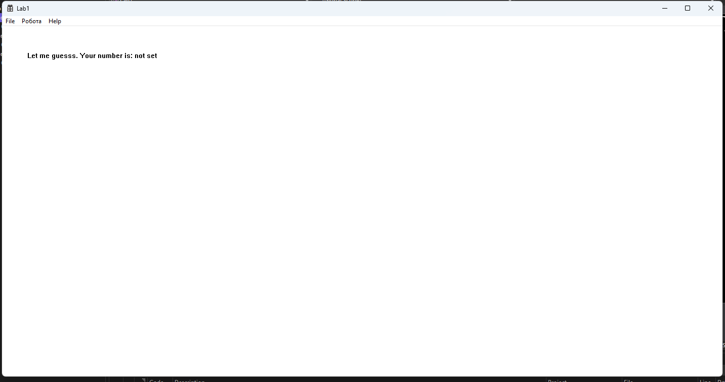
Рис. 1 — Застосунок одразу після запуску
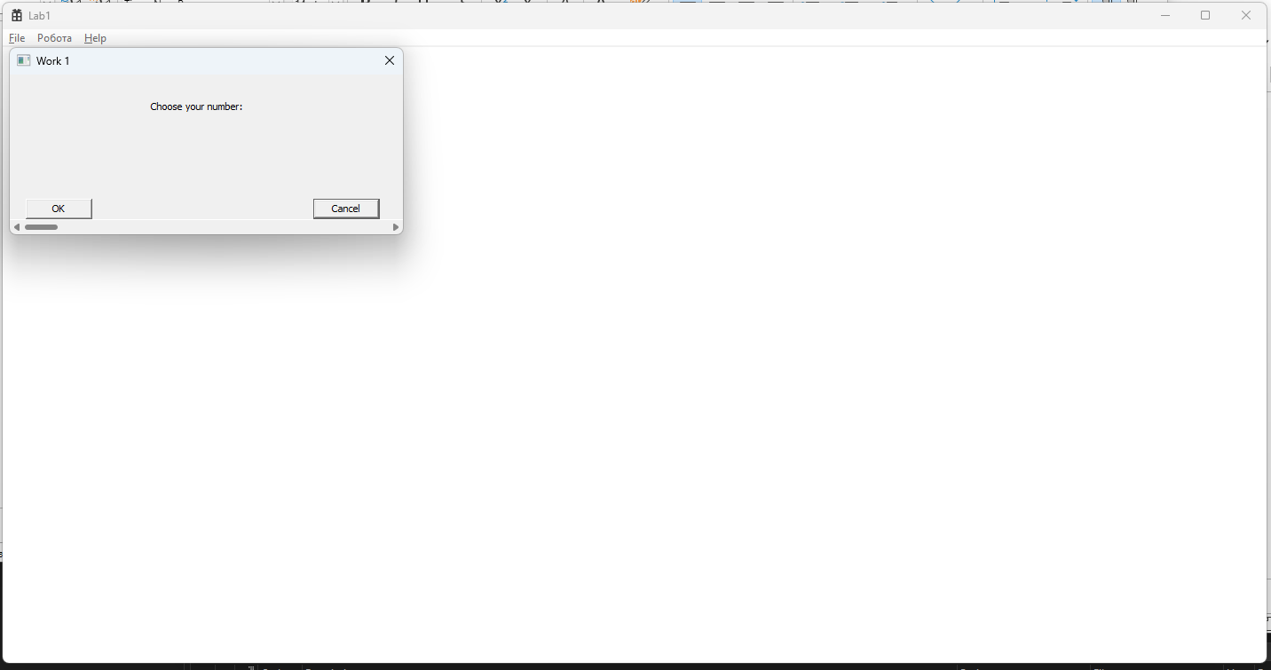
Рис. 2 — Панель першого завдання
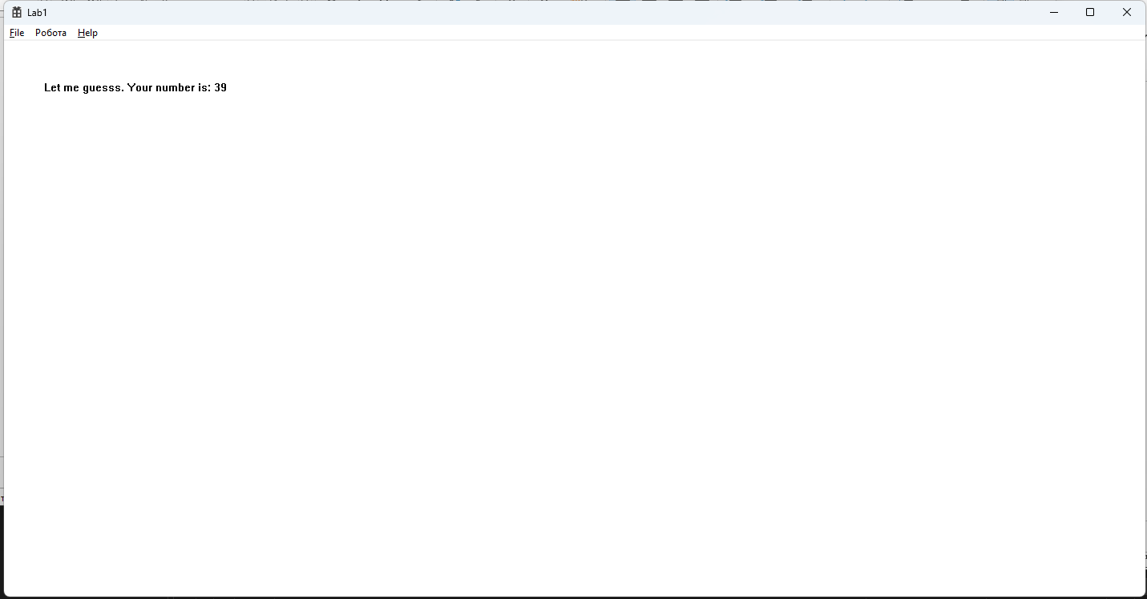
Рис. 3 — Поставлене число, після роботи прешого вікна
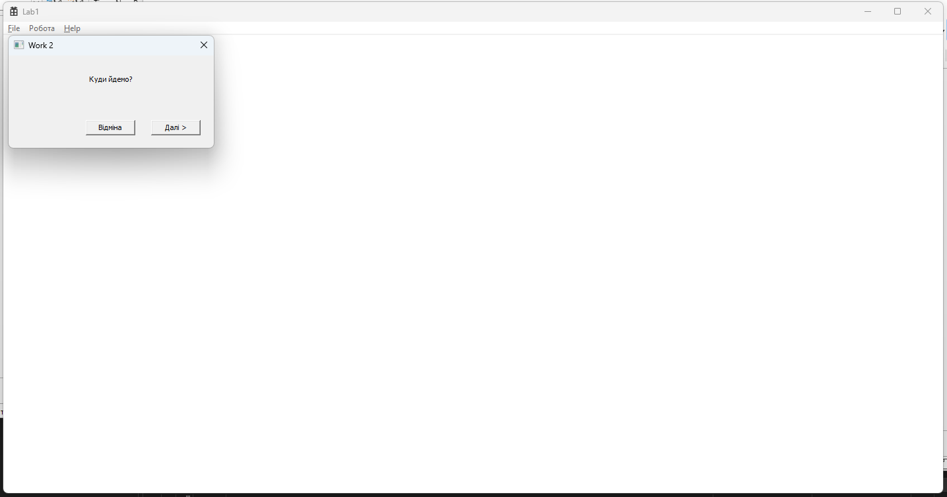
Рис. 4 — Перша панель другого завдання
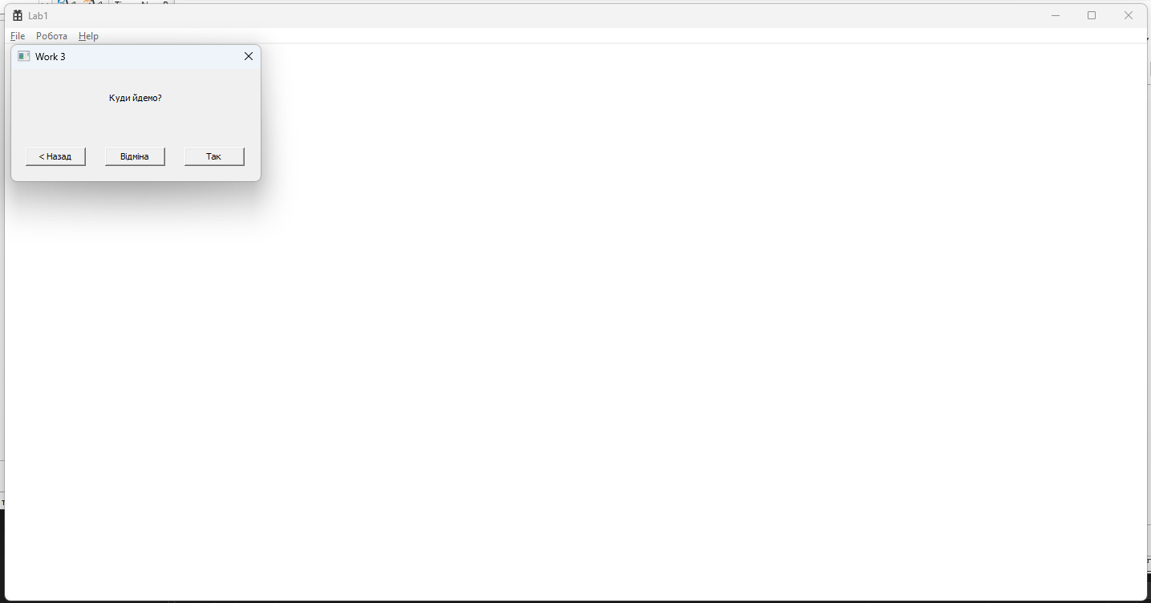
Рис. 5 — Друга панель другого завдання
Діаграма залежностей файлів та модулів з дерективою #include

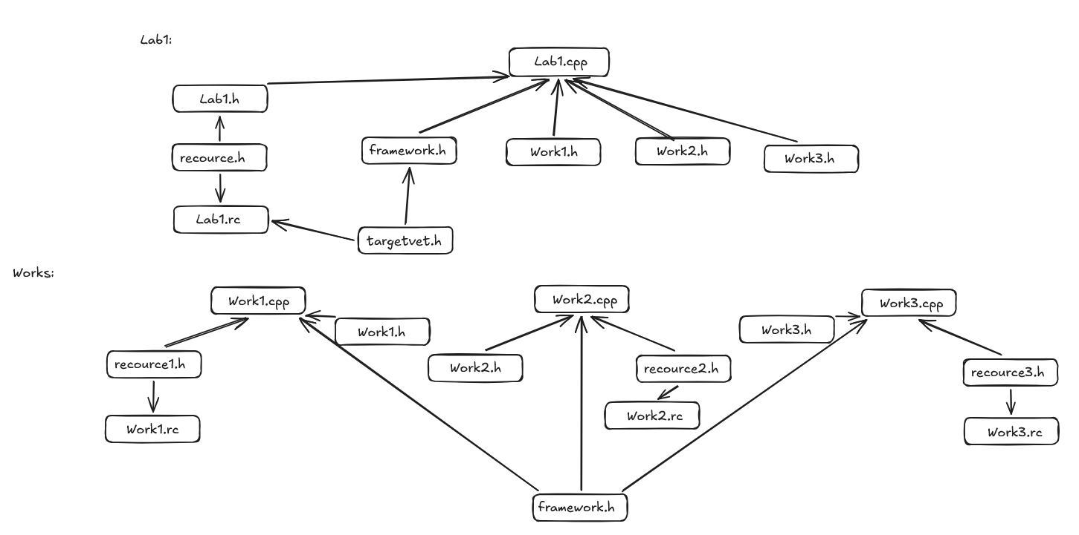
Висновки:
У ході лабораторної роботи я виконав надані завдання згідно свого варіанту. Зробив простий застосунок використовуючи Windows API.
Завдяки цій роботі я познайомився з основами Windows API, та кров’ю, потом, та слізьми навчився працювати з Microsoft Visual Studio та в ньому створювати додатки під Windows на c++. Також я краще зрозумів наскільки в деяких місцях у Windows архаїчний код.

